
هاكاثون تحليل البيانات في القطاع غير الربحي 2
أولويات الدعم
أداة تساعد الجمعيات الخيرية في السعودية على معرفة أي الأسر تدعمها أولًا، والوصول إلى الأسرة قبل أن تقع في أزمة.

اسم الفريق | Risk Analysis Team
أعضاء الفريق | مرام فالح المطيري، ريم فالح المطيري
أكتوبر 2026 — الإصدار 1.0

البيانات سعودية فقط: اعتمدنا على أرقام رسمية سعودية حقيقية، أهمها مسح دخل وإنفاق الأسرة 2023 من الهيئة العامة للإحصاء، وتحققنا من الطريقة عليها (القسم 5.4). والأسر في الأداة تجريبية مبنية على هذه الأرقام، لأن بيانات الأسر السعودية الفردية سرية. القرار النهائي دائمًا للجمعية.
الفهرس
‏كيف تقرأ هذا التقرير 4
‏الرموز 4
‏المصطلحات بلغة بسيطة 4
‏الملخص 5
‏ماذا بنينا؟ 5
‏الجهات المستفيدة من الأداة 5
‏أهم نتيجة 5
‏ماذا تقول البيانات السعودية الرسمية؟ 5
‏توصيتنا 5
‏أين تجد كل معيار من معايير التقييم 5
‏1. سؤال الجمعية والقرار المطلوب 7
‏المشكلة 7
‏السؤال 7
‏القرارات التي تساعد فيها الأداة 7
‏كيف نعرف أن الأداة نجحت؟ 7
‏2. البيانات التي اعتمدنا عليها 8
‏2.1 أنواع البيانات التي استخدمناها 8
‏2.2 لماذا الأسر في الأداة تجريبية؟ 8
‏2.3 المصادر السعودية بالتفصيل 8
‏2.4 ماذا يقول المسح السعودي 2023 عن الأسر التي تخدمها الجمعيات؟ 9
‏2.5 كيف صنعنا الأسر التجريبية؟ 9
‏2.6 هل تشبه الأسر التجريبية الأسر السعودية الطالبة للدعم؟ 10
‏3. تنظيف البيانات 11
‏3.1 ماذا يفعل التنظيف؟ 11
‏3.2 تجربة على ملف فيه أخطاء 11
‏3.3 فحص الأسر التجريبية 11
‏3.4 التوثيق 12
‏4. ماذا وجدنا في البيانات 13
‏المعلومات التي اختارها النموذج 13
‏5. كيف نحسب الأولوية 15
‏5.1 لماذا درجتان وليست درجة واحدة؟ 15
‏5.2 كيف تُحسب كل درجة؟ 15
‏5.3 النموذج 15
‏5.4 التحقق على البيانات السعودية الرسمية 16
‏6. هل يمكن الحصول على النتائج نفسها؟ 17
‏7. استخدام الذكاء الاصطناعي بمسؤولية 18
‏7.1 مبادئ مبنية داخل الأداة 18
‏7.2 هل يعامل النموذج كل الفئات بعدل؟ 18
‏7.3 كيف استعنّا بالذكاء الاصطناعي في بناء المشروع 18
‏7.4 ما لا يجوز 18
‏8. الأداة: موقع أولويات الدعم 20
‏خطوات الاستخدام 21
‏9. قصة الأثر 22
‏9.1 أسرتان في الشهر نفسه 22
‏9.2 تجربة على 3,000 أسرة 22
‏9.3 كم تكفي الميزانية؟ 22
‏10. التوصيات 23
‏خطة زمنية مقترحة 23
‏11. حدود الأداة 23
‏ملحق أ: المراجع 24
‏مصادر البيانات السعودية 24
‏المنهجية 24
‏أدوات التحليل 24
‏ملحق ب: قاموس البيانات (خانات القالب) 25
‏ملحق ج: للمختصين — تشغيل المشروع 25

‏كيف تقرأ هذا التقرير

‏الرموز
الرمز | معناه
^{[1]} | رقم المصدر. ارجع إلى «المراجع» في آخر التقرير لتجد رابطه.
0 ← 116 | «كان كذا ثم أصبح كذا». مثال: كنّا نصل إلى 0 أسرة، وأصبحنا نصل إلى 116.
الوسيط | الرقم الذي نصف الأسر تحته ونصفها فوقه. لا ترفعه أسر قليلة دخلها كبير جدًا، فهو أعدل من المتوسط للمقارنة.
عالية / متوسطة / منخفضة | أولوية الأسرة في الدعم.
وقاية مبكرة | أسرة حالها اليوم مقبول، لكنها معرّضة لأزمة قريبة، فالأفضل الوصول إليها مبكرًا.
الحاجة 40 / 100 | درجة من 0 إلى 100. كلما كانت أعلى كانت الأسرة أحوج.
المبالغ | كلها بالريال السعودي شهريًا، إلا إذا ذُكر غير ذلك.

‏المصطلحات بلغة بسيطة
المصطلح | المعنى
بيانات تجريبية | أسر «مصنوعة» بالحاسب لتشبه الأسر الحقيقية في أرقامها، نستخدمها للتجربة لأن بيانات الأسر الحقيقية سرية.
درجة الحاجة | كم تحتاج الأسرة الدعم اليوم (مثلًا: مصروفاتها أكبر من دخلها).
درجة المخاطر | كم الأسرة معرّضة لأزمة قريبًا (مثلًا: دخلها غير ثابت وعليها قسط ثقيل).
النموذج | برنامج يتعلّم من أمثلة سابقة، ثم يقترح أولوية لأي أسرة جديدة.
الانحدار اللوجستي | نوع بسيط من النماذج يعطي كل معلومة وزنًا واضحًا، فنعرف لماذا اقترح هذه الأولوية.
المعلومة (الميزة) | شيء يستخدمه النموذج في قراره، مثل «دخل الفرد» أو «نسبة القسط من الدخل».
الدقة | من كل 100 أسرة، كم أسرة صنّفها النموذج تصنيفًا صحيحًا.
اكتشاف الأسر المحتاجة | من كل 100 أسرة محتاجة فعلًا، كم أسرة اكتشفها النموذج (Recall).
صحة الاقتراح | من كل 100 أسرة قال النموذج إنها محتاجة، كم منها محتاجة فعلًا (Precision).
F1 | رقم واحد يجمع «الاكتشاف» و«صحة الاقتراح». كلما اقترب من 100% كان أفضل.
بيانات الاختبار | أسر نُخفيها عن النموذج أثناء تعلّمه ثم نختبره عليها، كالامتحان بأسئلة لم يرها الطالب.
إعادة التشغيل | أن يحصل أي شخص على النتائج نفسها تمامًا لو شغّل المشروع من جديد.

‏الملخص
تستقبل الجمعيات طلبات كثيرة وميزانيتها محدودة. وغالبًا تُرتَّب الأسر حسب حاجتها اليوم فقط، فتصل الأسرة إلى الجمعية بعد أن تُفصل كهرباؤها أو تتعثّر في قسطها، وحينها يكون الدعم أصعب وأغلى.
درجتان: الحاجة اليوم، ومخاطر الأزمة القريبة، ولكل نقطة سبب مكتوب | 89% صحة اقتراحات النموذج على أسر لم يرها من قبل | 0 ← 116 أسرة «وقاية مبكرة» تصل إليها الجمعية بطريقتنا (بالعدد نفسه من الأسر المدعومة) | لا تخزين: الموقع لا يحفظ أي بيانات للأسر

‏ماذا بنينا؟
موقعًا عربيًا يرفع إليه المسؤول عن توزيع المالية ملف Excel بالأسر، فيحصل خلال ثوانٍ على:
- ‏درجة الحاجة ودرجة المخاطر لكل أسرة، وسبب كل نقطة.
- ‏أولوية مقترحة لكل أسرة: عالية، أو متوسطة، أو منخفضة.
- ‏خريطة تقسم الأسر إلى أربع مجموعات: تدخّل عاجل، ووقاية مبكرة، ودعم الاحتياج، ومتابعة دورية.
- ‏توزيع مقترح للميزانية، مع حق المسؤول في تغيير أي أولوية وكتابة السبب.
- ‏تصدير النتائج إلى Excel وPDF، دون أن يحفظ الموقع شيئًا.

‏الجهات المستفيدة من الأداة
صُمّمت الأداة للجمعيات التي توزّع دعمًا ماليًا على الأسر، ومنها:
- ‏جمعيات رعاية الأيتام.
- ‏جمعيات البر.
- ‏جمعيات رعاية الأرامل والمطلقات.
- ‏الجمعيات التي تقدّم الزكاة للأسر المحتاجة.

‏أهم نتيجة
جرّبنا على 3,000 أسرة تجريبية. لو رتّبت الجمعية الأسر حسب الحاجة اليوم فقط ودعمت الربع الأول منها، فلن تصل إلى أي أسرة من الأسر المعرّضة لأزمة قريبة. أما بطريقتنا، وبالعدد نفسه (750 أسرة)، فتصل إلى 116 أسرة منها.

‏ماذا تقول البيانات السعودية الرسمية؟
في مسح دخل وإنفاق الأسرة 2023 ^{[1]}: دخل الأسرة التي يرأسها أرمل أقل من متوسط المملكة بـ 39%، والتي تسكن مسكنًا من جمعية خيرية أقل بـ 45%. وحين طبّقنا درجة الحاجة على 25 فئة من المسح، أخذت الفئات الأفقر أعلى درجات الحاجة، بارتباط قوي بين الترتيبين (0.85-).

‏توصيتنا
أن تجرّب الجمعية الأداة 3 أشهر بجانب طريقتها الحالية دون أن تعتمد عليها في القرار، ثم تقارن النتائج وتعدّل الأوزان قبل اعتمادها.

‏أين تجد كل معيار من معايير التقييم
المعيار | الدرجة | القسم
فهم سؤال القطاع غير الربحي وصياغة قرار واضح | 15 | 1
جودة تنظيف البيانات والتوثيق | 20 | 2 و3
صحة تحليل Python وقابلية إعادة التشغيل | 25 | 4 و5 و6
استخدام الذكاء الاصطناعي والأتمتة بطريقة مسؤولة | 15 | 7
قوة التقرير وقصة الأثر والتوصيات | 15 | 9 و10
العرض النهائي | 10 | العرض التقديمي المرفق

‏1. سؤال الجمعية والقرار المطلوب
المعيار 1 — فهم سؤال الجمعية

‏المشكلة
كل شهر يجلس المسؤول عن توزيع المالية أمام قائمة أطول من الميزانية. المقارنة بين الأسر يدوية، والترتيب يعتمد على التقدير الشخصي، ويصعب شرح سببه للمتبرعين. والأهم: الأسرة التي «تمشي حالها» اليوم لكنها على حافة أزمة تتأخر في القائمة.

‏السؤال
أي الأسر ندعمها أولًا هذا الشهر؟ وأيها نصل إليه مبكرًا قبل أن يقع في أزمة؟ بطريقة عادلة، ومفهومة، ويبقى فيها القرار للجمعية.

‏القرارات التي تساعد فيها الأداة
القرار | من يتخذه | كيف تساعد الأداة
ترتيب الأسر هذا الشهر | المسؤول عن التوزيع | تقترح أولوية لكل أسرة مع أسبابها
توزيع الميزانية | المسؤول عن التوزيع | تقترح مبلغًا لكل أسرة، وتوضّح من لم تكفه الميزانية
من نزور أولًا | الأخصائي الاجتماعي | تبرز أسر «الوقاية المبكرة»
تغيير أولوية أسرة | المسؤول عن التوزيع | يغيّرها بنفسه ويكتب السبب

‏كيف نعرف أن الأداة نجحت؟
ما نقيسه | الهدف | النتيجة
اكتشاف الأسر ذات الأولوية العالية | 85% أو أكثر | 87%
هل خلط النموذج بين أسرة «عالية» وأسرة «منخفضة»؟ | لا يحدث أبدًا | لم يحدث
الوصول للأسر المعرّضة لأزمة قريبة (بالعدد نفسه من الأسر) | أكثر من الطريقة الحالية | 116 بدل 0
هل ترتّب درجة الحاجة فئات المسح السعودي الرسمي كما يرتّبها الدخل؟ | ارتباط قوي | 0.85-
حفظ بيانات الأسر في الموقع | لا شيء | لا شيء

‏2. البيانات التي اعتمدنا عليها
المعيار 2 — البيانات والتوثيق

‏2.1 أنواع البيانات التي استخدمناها
اعتمدنا على بيانات سعودية فقط:
نوع البيانات | هل هي حقيقية؟ | دورها في المشروع
مسح دخل وإنفاق الأسرة السعودية 2023 (الهيئة العامة للإحصاء، ملف بيانات مفتوح فيه 1,592 رقمًا) ^{[1]} | حقيقية (رسمية مجمّعة) | خط المقارنة في درجة الحاجة (وسيط دخل الفرد)، ووصف الأسر المستفيدة، والتحقق من الطريقة (القسم 5.4)
إنفاق الأسرة السعودية على الكهرباء من دخلها (الهيئة العامة للإحصاء، 2019) ^{[12]} | حقيقية (رسمية) | مقارنة فواتير الأسر التجريبية بالواقع
خط الكفاية للأسرة السعودية (مؤسسة الملك خالد الخيرية) ^{[11]} | حقيقية (دراسة سعودية) | مقارنة دخل الأسر التجريبية بالحد الأدنى للعيش الكريم
أرقام رسمية أخرى: التعداد ^{[4]}، والتملّك ^{[5]}، وحد القسط ^{[6]} | حقيقية (رسمية) | حجم الأسرة، ونسبة الملك والإيجار، ودرجة «القسط مرتفع»
3,000 أسرة تجريبية مبنية على الأرقام السابقة | تجريبية (مصنوعة بـ Python) | تعليم النموذج، وتجربة الموقع، وملفات Excel

‏2.2 لماذا الأسر في الأداة تجريبية؟
بيانات الأسر السعودية التفصيلية (أسرة بأسرة) لدى الهيئة العامة للإحصاء سرية، ولا تُنشر بما يكشف هوية أحد^{[3]}. والمنشور منها أرقام مجمّعة (متوسطات ونِسَب). ولا يجوز أن نخترع بيانات ونقول إنها حقيقية. لذلك صنعنا 3,000 أسرة تجريبية، وجعلنا أرقامها قريبة من الأرقام السعودية الرسمية، ثم تحققنا من الطريقة على الأرقام الرسمية نفسها.
ببساطة: كل رقم نقيس عليه سعودي ورسمي. أما الأسر في الأداة فهي «تشبه» الأسر التي تطلب الدعم من الجمعيات في السعودية، ولا نستخدم أي بيانات من خارج المملكة.

‏2.3 المصادر السعودية بالتفصيل
المصدر | ماذا أخذنا منه | أين استخدمناه
الهيئة العامة للإحصاء — مسح دخل وإنفاق الأسرة 2023 ^{[1]} | دخل الأسرة السعودية المتاح: متوسط 18,056 ووسيط 13,655 ريال شهريًا، وإنفاقها 16,028، ووسيط دخل الفرد 2,896 ريال | درجة «دخل الفرد منخفض»، ومقارنة الأسر، والتحقق من الطريقة
الهيئة العامة للإحصاء — منهجية المسح ^{[2]} | مسح 2023 يقيس الدخل المتاح لأول مرة، فلا يُقارن مباشرة بمسح 2018 | اخترنا أرقام 2023 الأحدث
مؤسسة الملك خالد الخيرية — خط الكفاية ^{[11]} | 8,926 ريالًا شهريًا تكفي الأسرة السعودية للعيش الكريم (2014) | مقارنة دخل الأسر التجريبية
الهيئة العامة للإحصاء — تكاليف الكهرباء من دخل الأسرة ^{[12]} | 20.8% من الأسر تنفق على الكهرباء أكثر من 15% من دخلها (2019) | مقارنة فواتير الأسر التجريبية
تعداد السعودية 2022 ^{[4]} | 4.2 مليون أسرة سعودية، ومتوسط حجم الأسرة 4.8 أفراد | عدد أفراد الأسر التجريبية
برنامج الإسكان — التقرير السنوي 2024 ^{[5]} | تملّك الأسر السعودية لمساكنها 65.4% | نسبة الملك والإيجار في الأسر التجريبية
البنك المركزي السعودي — مبادئ التمويل المسؤول ^{[6]} | القسط الشهري لا يزيد عن 33.33% من راتب الموظف، و25% للمتقاعد | درجة «القسط مرتفع مقارنة بالدخل»
سدايا — نظام حماية البيانات الشخصية ^{[7]} | قواعد حماية البيانات الشخصية | تصميم الموقع بلا تخزين وبلا أسماء
كل رابط مُختبَر ويعمل، وكل رقم مطابق لما في صفحته. الروابط في «المراجع» آخر التقرير.

‏2.4 ماذا يقول المسح السعودي 2023 عن الأسر التي تخدمها الجمعيات؟
ملف المسح ^{[1]} فيه الدخل حسب الحالة الاجتماعية لربّ الأسرة، ونوع السكن، والمنطقة. وهذه الأرقام الرسمية توضّح لماذا تحتاج الجمعيات المستفيدة أداة مثل أداتنا:
الأسر السعودية | متوسط الدخل الشهري المتاح | أقل من متوسط المملكة بـ
كل الأسر | 18,056 | —
مستأجرة | 13,202 | 27%
ربّ الأسرة مطلّق (جمعيات الأرامل والمطلقات) | 12,143 | 33%
ربّ الأسرة أرمل (جمعيات الأيتام والأرامل) | 11,082 | 39%
تسكن في مسكن من جمعية خيرية | 10,004 | 45%
تسكن في مسكن من محسن | 9,757 | 46%
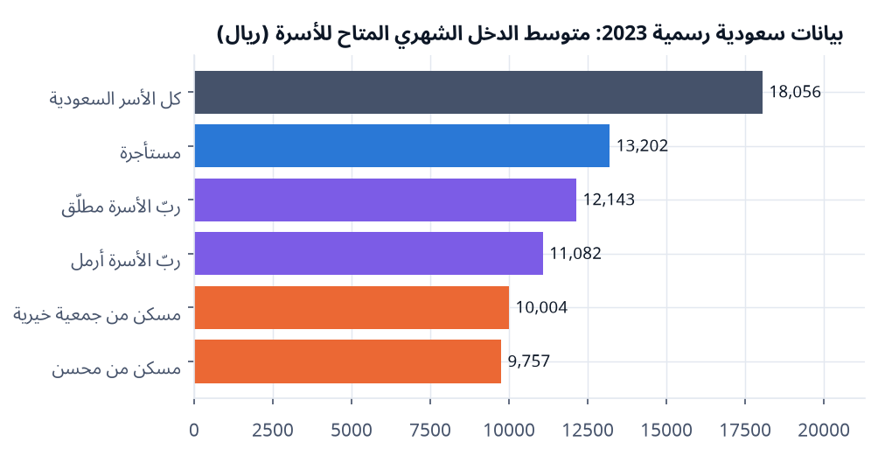
شكل أ — بيانات سعودية رسمية 2023: الأسر التي ترعاها جمعيات الأيتام والأرامل والبر دخلها أقل بوضوح من متوسط المملكة.
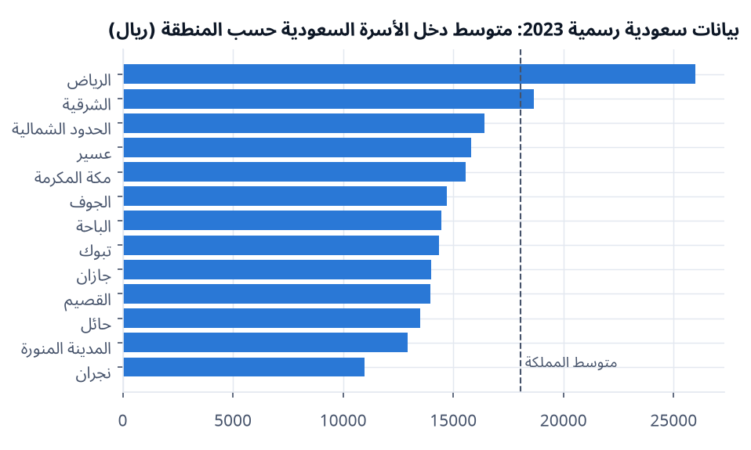
شكل ب — بيانات سعودية رسمية 2023: دخل الأسرة في نجران (10,979) أقل من نصف دخلها في الرياض (25,995)، فالحاجة تختلف حسب المنطقة.

‏2.5 كيف صنعنا الأسر التجريبية؟
كتبنا برنامجًا يصنع الأسر خطوة بخطوة، ويعطي النتائج نفسها في كل مرة يُشغَّل فيها:
المعلومة | كيف صُنعت | على أي أساس
عدد الأفراد | حول 5 أفراد في المتوسط، من 1 إلى 15 | متوسط التعداد 4.8 ^{[4]}، والأسر الطالبة للدعم أكبر قليلًا
مصدر الدخل والدخل | ثابت 45% (حول 7,500)، ومتقطع 35% (حول 3,500)، وبلا دخل 20% (دخل منخفض جدًا) | أقل عمدًا من متوسط الدخل السعودي ^{[1]} لأنها أسر تطلب الدعم
السكن | ملك 40%، وإيجار 50% (حول 1,800 ريال)، ومأوى 10% | أقل من نسبة التملّك الوطنية 65.4% ^{[5]}
الديون والأقساط | نحو نصف الأسر عليها دين، وقسط الأسر الموظفة لا يتجاوز تقريبًا ثلث الدخل | حد البنك المركزي 33.33% ^{[6]}
الطلاب | توزيع الأبناء على: ابتدائي، ومتوسط، وثانوي، وجامعة | تقدير الفريق حسب طول كل مرحلة
المصروفات والفواتير | تزيد مع عدد أفراد الأسرة | تقدير الفريق
الكهرباء والماء | متوفرة لمعظم الأسر، و«متقطعة» عند الأسر المتعثّرة في السداد | تقدير الفريق
ما كتبنا عنده «تقدير الفريق» ليس له مصدر رسمي منشور، ويجب أن تراجعه الجمعية بأرقامها الحقيقية.

‏2.6 هل تشبه الأسر التجريبية الأسر السعودية الطالبة للدعم؟
المؤشر | أسرنا التجريبية | الأسرة السعودية
عدد أفراد الأسرة (المتوسط) | 5.2 | 4.8 ^{[4]}
دخل الأسرة الشهري (الوسيط) | 4,530 | 13,655 ^{[1]}
دخل الفرد الشهري (الوسيط) | 873 | 2,896 ^{[1]}
تملّك المسكن | 39% | 65.4% ^{[5]}
أسر دخلها أقل من خط الكفاية (8,926 ريال) | 87% | متوسط دخل الأسرة ضعف الخط ^{[11]}
أسر تنفق على الفواتير أكثر من 15% من دخلها | 49% (كهرباء وماء وإنترنت) | 20.8% على الكهرباء وحدها ^{[12]}
النتيجة كما أردنا: أسرنا أكبر قليلًا، ودخلها أقل من ثلث الوسيط السعودي، ومعظمها تحت خط الكفاية، وفواتيرها أثقل من دخلها. أي أنها تشبه الأسر التي تطرق باب الجمعية، لا كل الأسر السعودية.

‏3. تنظيف البيانات
المعيار 2 — جودة تنظيف البيانات
الملفات التي يعبّئها الموظفون فيها أخطاء طبيعية. لذلك يمرّ كل ملف على «تنظيف» قبل حساب أي درجة، ولا يتغيّر فيه شيء دون أن يُكتب للمستخدم.

‏3.1 ماذا يفعل التنظيف؟
المشكلة في الملف | مثال | ماذا نفعل
أرقام عربية أو كلمة «ريال» داخل الخانة | «٣٬٥٠٠ ريال» | نحوّلها إلى 3500 (تصحيح)
كتابة الكلمة بأكثر من شكل | «ايجار» و«إيجار»، «راتب» بدل «ثابت» | نوحّدها (تصحيح)
خانة اختيارية فارغة | لا يوجد رقم في خانة الديون | نعتبرها صفرًا (تصحيح)
قيمة غير معروفة | «خيمة» في خانة السكن | نرفض الصف ونذكر القيم المقبولة (رفض)
معلومة مستحيلة | 3 طلاب في أسرة من فردين | نرفض الصف ونذكر السبب (رفض)
أسرة مكررة | الرمز نفسه مرتين | نُبقي الأولى ونرفض المكررة (رفض)
رقم غريب لكنه ممكن | دخل 95,000 ريال | نقبله وننبّه للتحقق منه (للتحقق)
صف فارغ | — | نتجاهله ونذكر عدده

‏3.2 تجربة على ملف فيه أخطاء
جهّزنا ملفًا بنفس قالب الموقع (30 صفًا) ووضعنا فيه أخطاء متعمدة من النوع الذي يحدث فعلًا. النتيجة كما ظهرت في الموقع:
قُرئ | قُبل | صُحّح تلقائيًا | رُفض | للتحقق
29 صفًا | 25 صفًا | 9 صفوف | 4 صفوف بسبب مكتوب | صف واحد
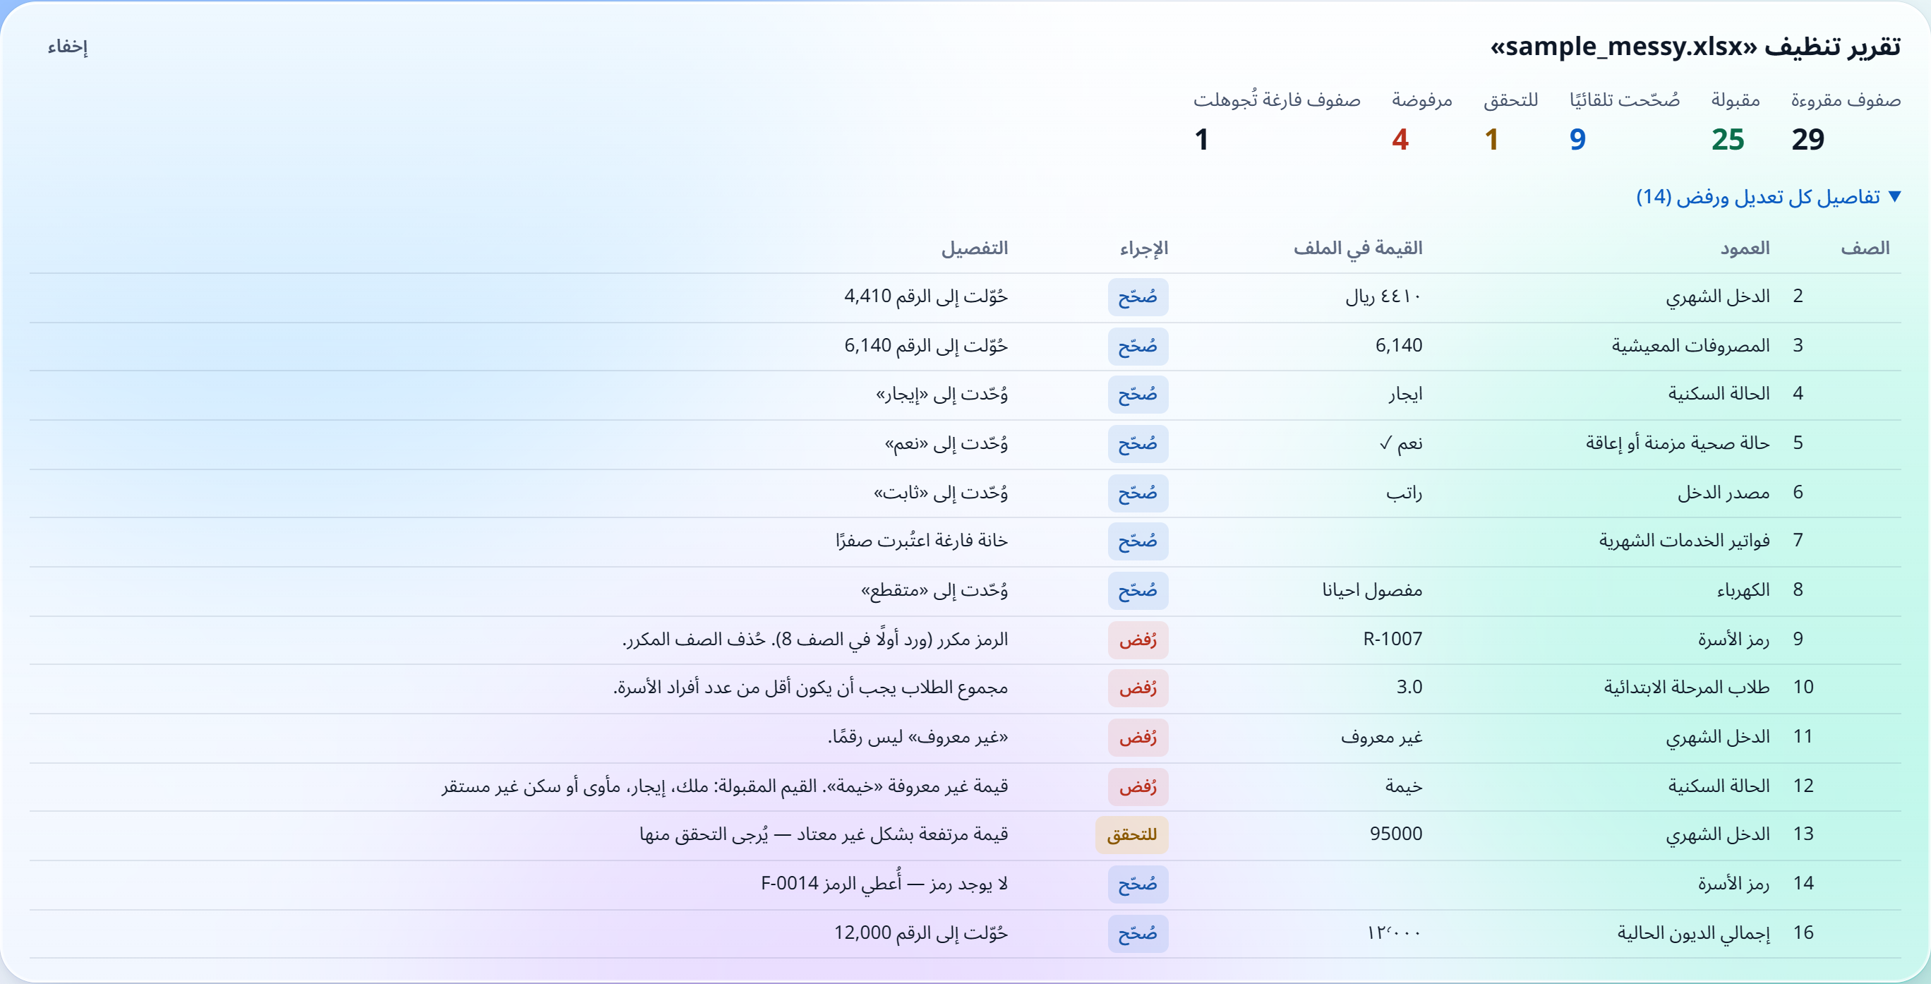
شكل 1 — «تقرير التنظيف» في الموقع: لكل تغيير رقم الصف، والعمود، والقيمة الأصلية، وماذا فعلنا ولماذا.

‏3.3 فحص الأسر التجريبية
فحصنا الأسر الـ 3,000 بست قواعد: لا خانات ناقصة، ولا أسر مكررة، ولا طلاب أكثر من أفراد الأسرة، ولا دخل بالسالب، ولا إيجار لأسرة مالكة، ولا قسط بدون دين. النتيجة: صفر أخطاء.

‏3.4 التوثيق
- ‏قالب Excel جاهز من الموقع: فيه قوائم منسدلة، وتنبيه عند كتابة رقم غير منطقي، وورقة تعليمات، وورقة مثال.
- ‏قاموس البيانات (الملحق ب): شرح كل خانة، ونوعها، والقيم المسموحة.

‏4. ماذا وجدنا في البيانات
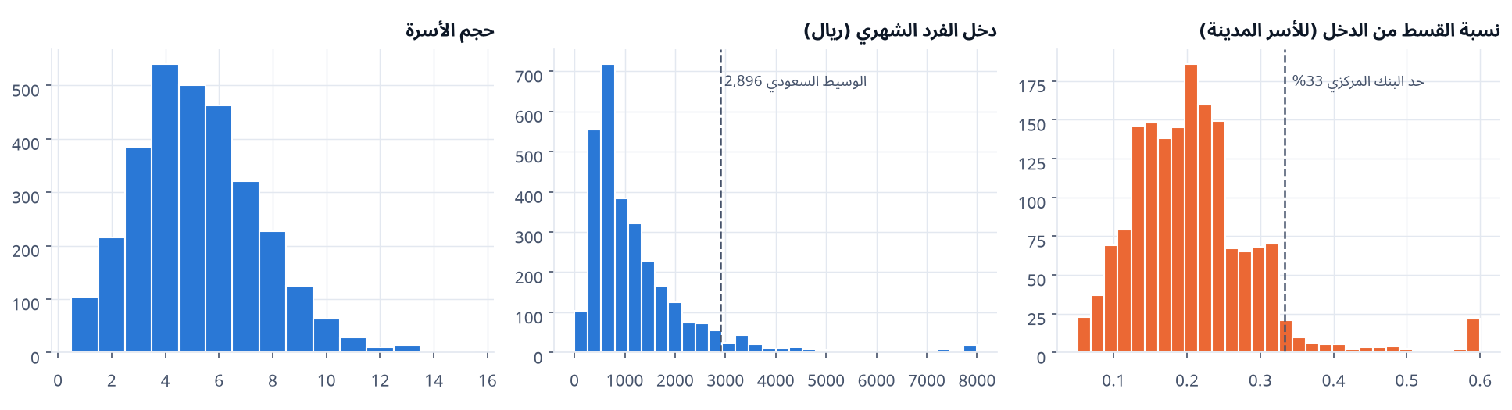
شكل 2 — أغلب الأسر من 3 إلى 7 أفراد. دخل الفرد في معظم الأسر أقل من الوسيط السعودي (الخط المتقطع 2,896 ريال ^{[1]}). أقساط أغلب الأسر المدينة أقل من حد البنك المركزي 33% ^{[6]}، وقليل منها يتجاوزه.
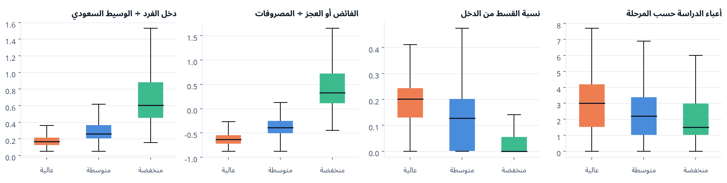
شكل 3 — كيف تختلف الأسر حسب أولويتها. الصندوق الملوّن يمثّل أغلب الأسر في كل مجموعة. الأسر ذات الأولوية العالية (البرتقالي): دخلها أقل، وعجزها أكبر، وقسطها أثقل، وعندها طلاب أكثر.
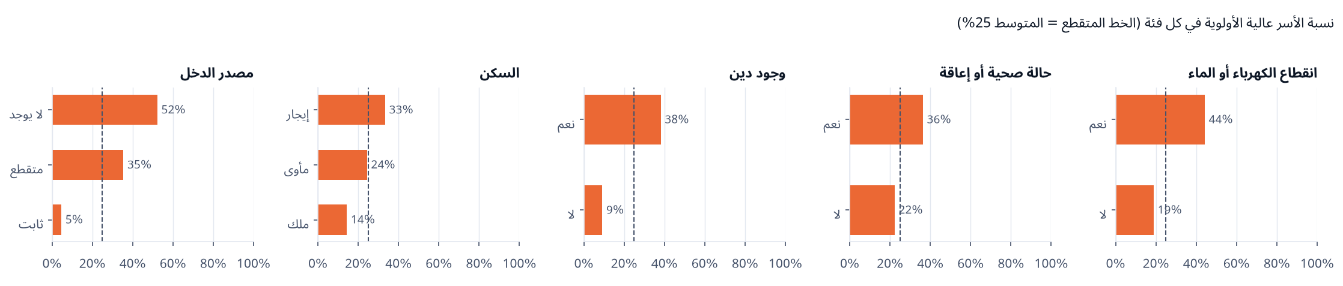
شكل 4 — كم في المئة من كل فئة أولويتها عالية. الأسر بلا دخل ثابت، والمدينة، والتي تنقطع عنها الكهرباء، أولويتها أعلى بكثير من المتوسط (الخط المتقطع).

‏المعلومات التي اختارها النموذج
كان عندنا 19 معلومة عن كل أسرة. اخترنا منها 12 معلومة، وحذفنا المكرر. مثلًا «الدخل» و«دخل الفرد» يقولان الشيء نفسه تقريبًا، فأبقينا «دخل الفرد مقارنة بالوسيط السعودي» لأنه أوضح.
أكثر المعلومات تأثيرًا في الأولوية: الفرق بين الدخل والمصروفات، ثم دخل الفرد، ثم الإيجار والفواتير مقارنة بالدخل، ثم ثبات مصدر الدخل.
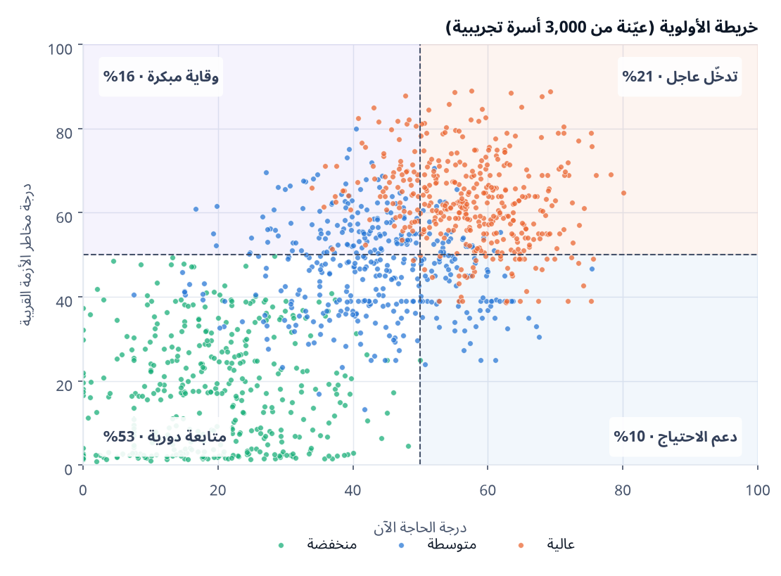
شكل 5 — «خريطة الأولوية». كل نقطة أسرة: كلما اتجهت يمينًا زادت حاجتها اليوم، وكلما ارتفعت زادت مخاطرها. المربع العلوي الأيسر «وقاية مبكرة» فيه 16% من الأسر: حاجتها اليوم متوسطة لكن مخاطرها عالية.

‏5. كيف نحسب الأولوية
المعيار 3 — صحة التحليل

‏5.1 لماذا درجتان وليست درجة واحدة؟
الحاجة تصف اليوم، والمخاطر تصف الشهر القادم. أسرة دخلها ثابت ولديها عجز تحتاج الدعم. لكن أسرة دخلها متقطع، وعليها قسط ثقيل، وتُفصل كهرباؤها، قد تنهار عند أول مشكلة حتى لو لم يظهر عليها عجز اليوم. بالدرجتين معًا نصل إلى الأسرة مبكرًا.

‏5.2 كيف تُحسب كل درجة؟
كل درجة من 100 نقطة، موزعة على عوامل. العامل يأخذ نقاطه كاملة إذا كان في أسوأ حالاته، ولا يأخذ شيئًا إذا كان في أفضلها.
درجة الحاجة (اليوم) | النقاط | على أي أساس
المصروفات أكبر من الدخل | 35 | مقارنة الدخل بالإنفاق كما في مسح الهيئة ^{[1]}
دخل الفرد أقل من الوسيط السعودي (2,896) | 25 | وسيط دخل الفرد في مسح 2023 ^{[1]}
السكن: ملك (0)، إيجار (نصف النقاط)، مأوى (كاملة) | 15 | السكن أحد أبعاد مؤشر الفقر متعدد الأبعاد ^{[8]}
أعباء الدراسة: الجامعة أكثر من الثانوي، والثانوي أكثر من الابتدائي | 15 | التعليم أحد أبعاد المؤشر ^{[8]}؛ الفروق بين المراحل تقدير الفريق
انقطاع أو غياب الكهرباء والماء والإنترنت | 10 | الكهرباء والماء من مؤشرات مستوى المعيشة ^{[8]}

درجة المخاطر (قريبًا) | النقاط | على أي أساس
القسط الشهري مرتفع (يصل للحد الأقصى عند ثلث الدخل) | 20 | حد البنك المركزي 33.33% ^{[6]}
الدخل غير ثابت أو غير موجود | 20 | تقدير الفريق
الإيجار والفواتير مرتفعة (الحد الأقصى عند نصف الدخل) | 15 | تقدير الفريق
حالة صحية مزمنة أو إعاقة | 15 | تقدير الفريق
الدين كبير (الحد الأقصى عند دخل سنة كاملة) | 10 | تقدير الفريق
الفائض بعد المصروفات قليل (أقل من 20%) | 10 | تقدير الفريق
الكهرباء أو الماء تنقطع (علامة على تأخر السداد) | 10 | تقدير الفريق
الأوزان مبدئية. ما كتبنا عنده «تقدير الفريق» يجب أن يراجعه أخصائيو الجمعية، ويمكن تعديله بسهولة من مكان واحد.

‏5.3 النموذج
بعد حساب الدرجتين يقترح «النموذج» أولوية لكل أسرة. اخترنا نموذجًا يمكن شرحه: يعطي كل معلومة وزنًا واضحًا، فنعرف لماذا اقترح هذه الأولوية. لم نستخدم نماذج معقدة لا يُعرف كيف تقرر، لأن القرار يمسّ أسرًا محتاجة.
كيف اختبرناه؟ علّمنا النموذج على 2,400 أسرة، ثم اختبرناه على 600 أسرة لم يرها من قبل. وجرّبنا نوعين من النماذج، الانحدار اللوجستي ^{[9]} وشجرة القرار، واخترنا الأفضل.
النتيجة على 600 أسرة لم يرها النموذج | شجرة القرار | الانحدار اللوجستي (اخترناه)
الدقة: كم أسرة صُنّفت صحيحًا من كل 100 | 80 | 89
اكتشاف الأسر ذات الأولوية العالية: من كل 100 محتاجة كم اكتُشفت | 78 | 87
F1: رقم يجمع الاكتشاف وصحة الاقتراح ^{[10]} | 80% | 89%
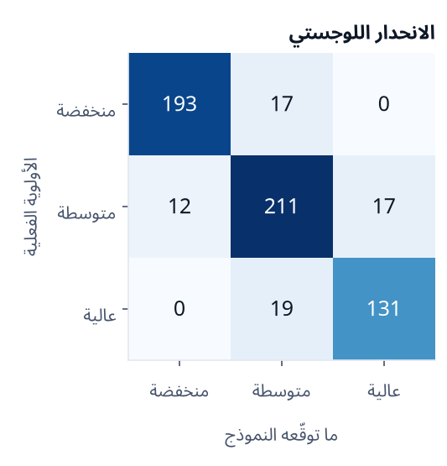
شكل 6 — كيف نقرأه: كل صف هو الأولوية الحقيقية، وكل عمود ما قاله النموذج. الأرقام على القُطر المظلل صحيحة. لاحظ الصفرين في الزاويتين: لم يخلط النموذج أبدًا بين «عالية» و«منخفضة».
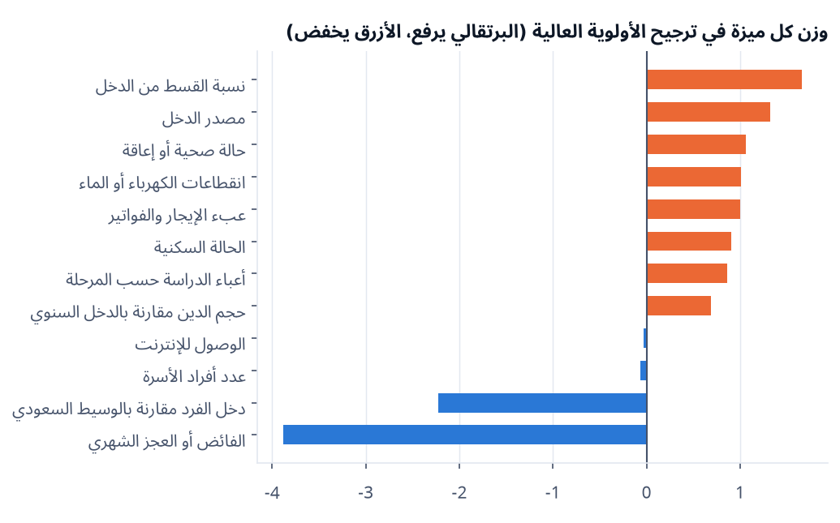
شكل 7 — ماذا يرفع أولوية الأسرة عند النموذج: البرتقالي يرفعها (قسط مرتفع، دخل غير ثابت، حالة صحية...)، والأزرق يخفضها (فائض جيد، دخل فرد أعلى). كلها منطقية.
تنبيه مهم: النموذج تعلّم من أسر تجريبية صنعناها بقواعدنا. لذلك تعني نتيجة 89% أنه فهم قواعدنا جيدًا، لا أنه يحكم بشكل صحيح على أسر حقيقية. أما التحقق على الأرقام السعودية الرسمية ففي القسم التالي.

‏5.4 التحقق على البيانات السعودية الرسمية
السؤال: هل تعطي درجة الحاجة أعلى الدرجات للأسر التي تقول الأرقام الرسمية إنها الأفقر؟ من مسح دخل وإنفاق الأسرة 2023 ^{[1]} بنينا «أسرة متوسطة» لكل فئة من 25 فئة رسمية: الحالة الاجتماعية لربّ الأسرة (4)، ونوع السكن (8)، والمنطقة (13). لكل فئة أخذنا من المسح نفسه دخلها وإنفاقها وعدد أفرادها، ثم حسبنا درجة الحاجة بأداتنا. البرنامج: analysis/saudi_validation.py.
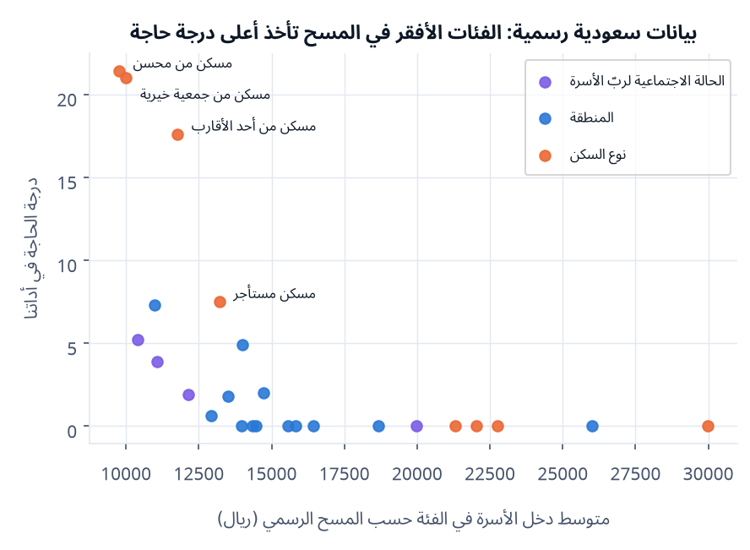
شكل 7أ — كل نقطة فئة رسمية من المسح السعودي. كلما قلّ دخل الفئة ارتفعت درجة حاجتها في أداتنا. أعلى الدرجات لمن يسكن مسكنًا من محسن أو من جمعية خيرية أو من أحد الأقارب.
النتيجة | القيمة
الارتباط بين ترتيب درجة الحاجة وترتيب الدخل في المسح (من 1- إلى 1) | 0.85- (قوي: الأفقر يأخذ حاجة أعلى)
أعلى 3 فئات في درجة الحاجة | مسكن من محسن (21)، مسكن من جمعية خيرية (21)، مسكن من أحد الأقارب (18)
فئات أخرى أعلى من المعتاد | نجران (7)، المستأجرون (8)، الأرامل (4)
لماذا الدرجات صغيرة؟ لأن كل نقطة «متوسط» فئة كاملة فيها أسر ميسورة. والمهم هو الترتيب: الأداة ترتّب الفئات كما يرتّبها المسح الرسمي. والأسرة الواحدة المحتاجة تأخذ درجات أعلى بكثير.
المعنى: على أرقام سعودية رسمية، درجة الحاجة تتفق مع واقع الأسر: من يسكن عند محسن أو جمعية، ومن ترأسه أرملة، ومن يسكن في المناطق الأقل دخلًا، يأتي أولًا.
ما لا نستطيع قياسه بعد: دقة الأداة على أسر سعودية حقيقية فردًا فردًا، لأن بياناتها سرية. هذا يُقاس في التجربة الموازية مع الجمعية (التوصية 1).

‏6. هل يمكن الحصول على النتائج نفسها؟
المعيار 3 — إعادة التشغيل
نعم. كل المشروع يُعاد بناؤه بأمر واحد في نحو 20 ثانية: يصنع الأسر، ويدرّب النموذج، وينفّذ التحليل، ويحسب الأثر، ويشغّل الاختبارات.
- ‏النتائج نفسها في كل مرة: شغّلنا المشروع مرتين وقارنّا الملفات، فخرجت متطابقة حرفًا بحرف.
- ‏37 اختبارًا آليًا تتأكد من أن الحسابات والتنظيف والتوزيع تعمل كما يجب، ونجحت كلها.
- ‏نسخ البرامج محددة في ملف واحد، حتى لا تتغير النتائج إذا صدرت نسخ جديدة.
- ‏الحساب نفسه في التدريب وفي الموقع: ملف واحد يحسب المعلومات للنموذج في الحالتين.

‏7. استخدام الذكاء الاصطناعي بمسؤولية
المعيار 4 — الذكاء الاصطناعي والأتمتة بمسؤولية

‏7.1 مبادئ مبنية داخل الأداة
المبدأ | كيف طبّقناه
الإنسان يقرر | ما يقوله النموذج اقتراح فقط. المسؤول يغيّر أي أولوية ويكتب السبب، وقراره هو المعتمد في التوزيع. وإذا لم يكن النموذج واثقًا تظهر علامة «تحتاج مراجعة».
لا أحد يُستبعد تلقائيًا | الأداة ترتّب ولا تحذف. الأسرة التي لم تكفها الميزانية تبقى ظاهرة مع ملاحظة «تحتاج قرار المسؤول».
كل نتيجة مشروحة | لكل أسرة: كم نقطة أخذت من كل عامل، وأهم ما أثّر في اقتراح النموذج.
الخصوصية | انسجامًا مع نظام حماية البيانات الشخصية ^{[7]}: لا اسم ولا رقم هوية، بل رمز داخلي فقط. الموقع يقرأ الملف ثم يتركه ولا يحفظ أي بيانات.

‏7.2 هل يعامل النموذج كل الفئات بعدل؟
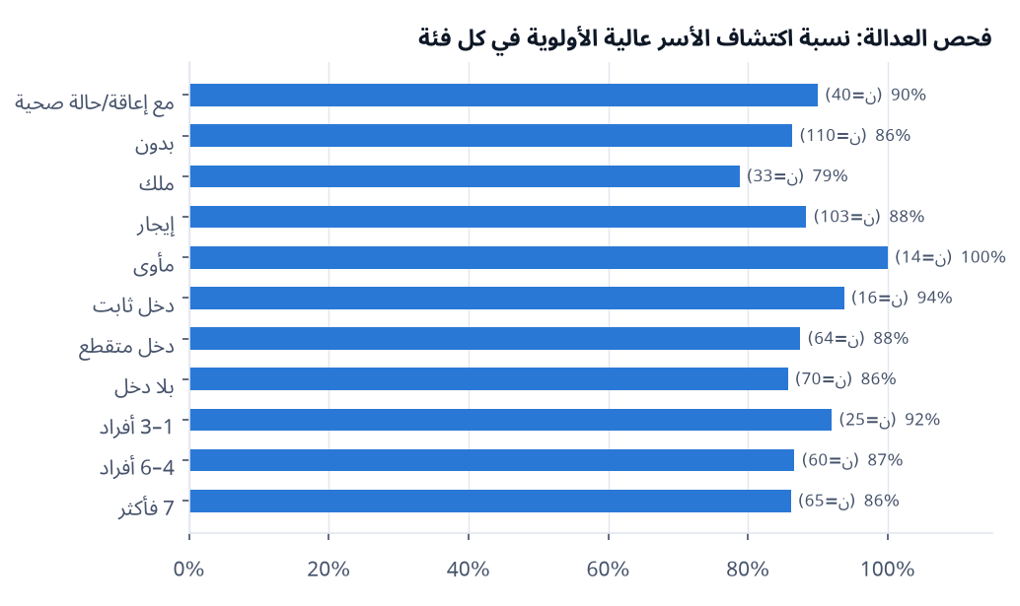
شكل 8 — من كل 100 أسرة أولويتها عالية في كل فئة، كم أسرة اكتشفها النموذج. (ن = عدد الأسر في الفئة)
- ‏النموذج يكتشف جيدًا أسر المأوى (100%)، والأسر ذات الإعاقة (90%)، والأسر الكبيرة (86%).
- ‏نقطة ضعف نعلنها: يكتشف أقل عند الأسر المالكة لمسكنها (79%)، لأن الملكية تخفض درجة الحاجة، فقد يغفل عن أسرة مالكة انهار دخلها. الحل: متابعتها في التجربة، وللمسؤول أن يرفع أولويتها بنفسه.

‏7.3 كيف استعنّا بالذكاء الاصطناعي في بناء المشروع
استعنّا بمساعد ذكاء اصطناعي (Claude من شركة Anthropic) في البحث عن المصادر، وكتابة البرنامج، والتحليل، والكتابة، تحت إشرافنا ومراجعتنا، مع هذه الضوابط:
- ‏لا بيانات حقيقية: لم نعطِه أي بيانات أسر، والموقع نفسه لا يستخدم أي ذكاء اصطناعي خارجي.
- ‏كل رقم له مصدر: اختبرنا كل رابط في التقرير، وطابقنا كل رقم مع صفحته، وحذفنا ما لم نستطع التحقق منه.
- ‏فحص آلي: 37 اختبارًا، ونتائج متطابقة عند إعادة التشغيل.
- ‏تصحيح الأخطاء بشفافية: اكتشفنا أخطاء أثناء العمل وصحّحناها. مثال: قاعدة توزيع كانت تعطي بقايا صغيرة للأسر الأقل أولوية قبل أن تكتمل تغطية الأعلى.

‏7.4 ما لا يجوز
- ‏رفض طلب أسرة اعتمادًا على الأداة وحدها.
- ‏استخدامها لأي غرض غير الدعم الخيري (مثل التوظيف أو الإسكان).
- ‏مشاركة ملفات النتائج خارج الجمعية دون موافقة الأسر ^{[7]}.

‏8. الأداة: موقع أولويات الدعم
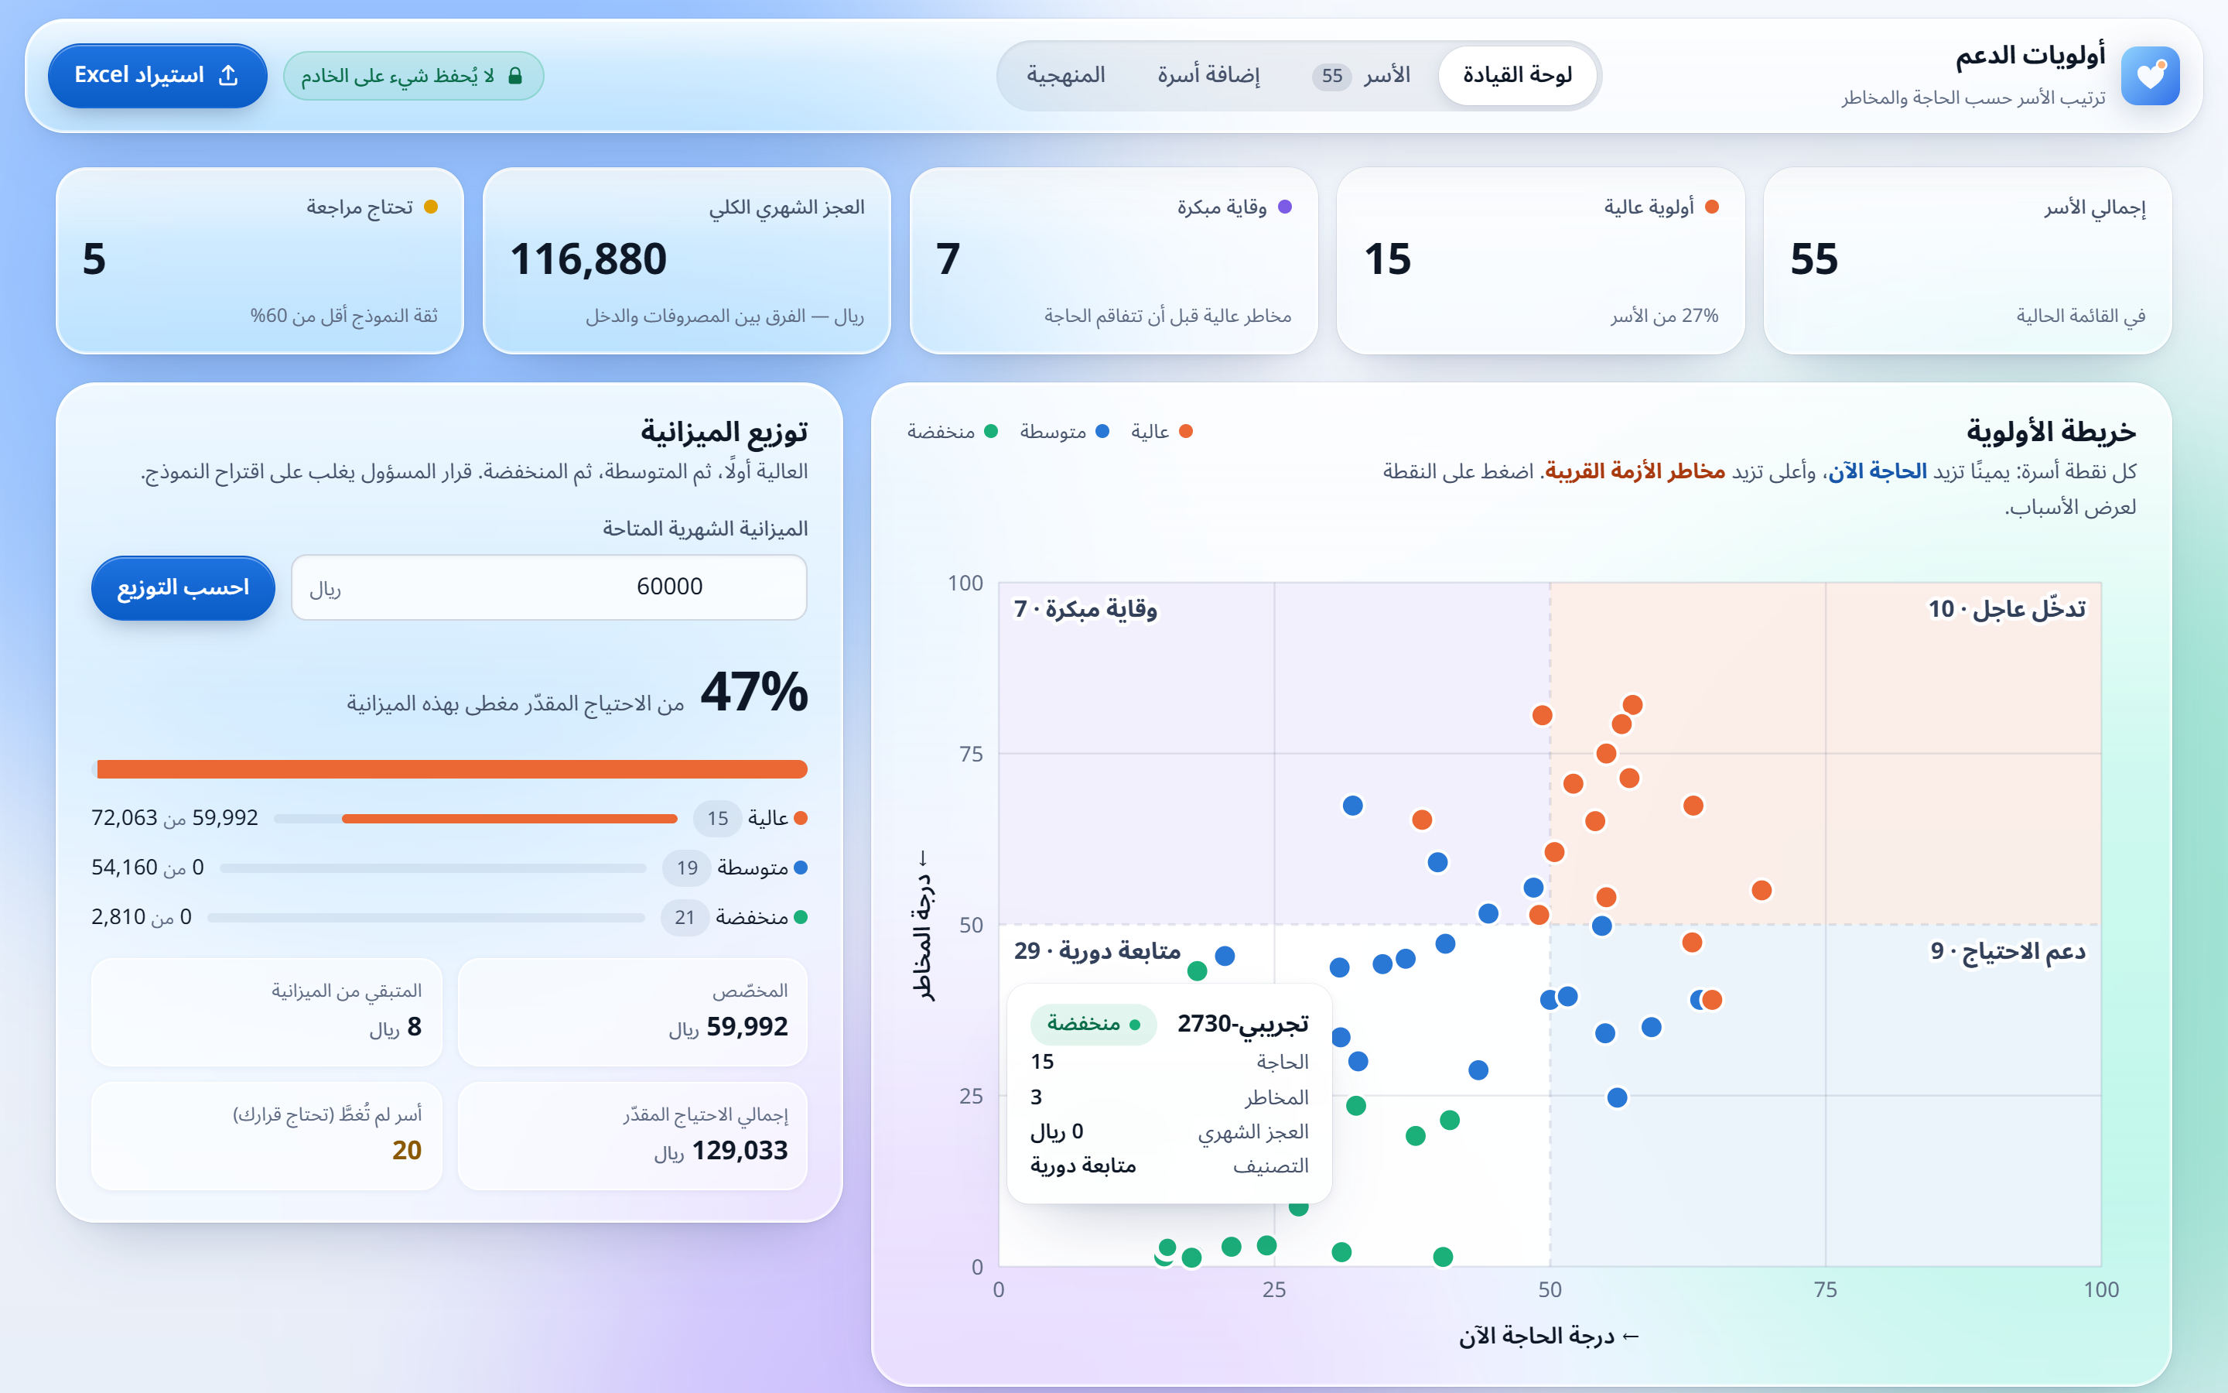
شكل 9 — الصفحة الرئيسية: أرقام سريعة في الأعلى، و«خريطة الأولوية» (عند المرور على نقطة تظهر بيانات الأسرة)، وتوزيع الميزانية.
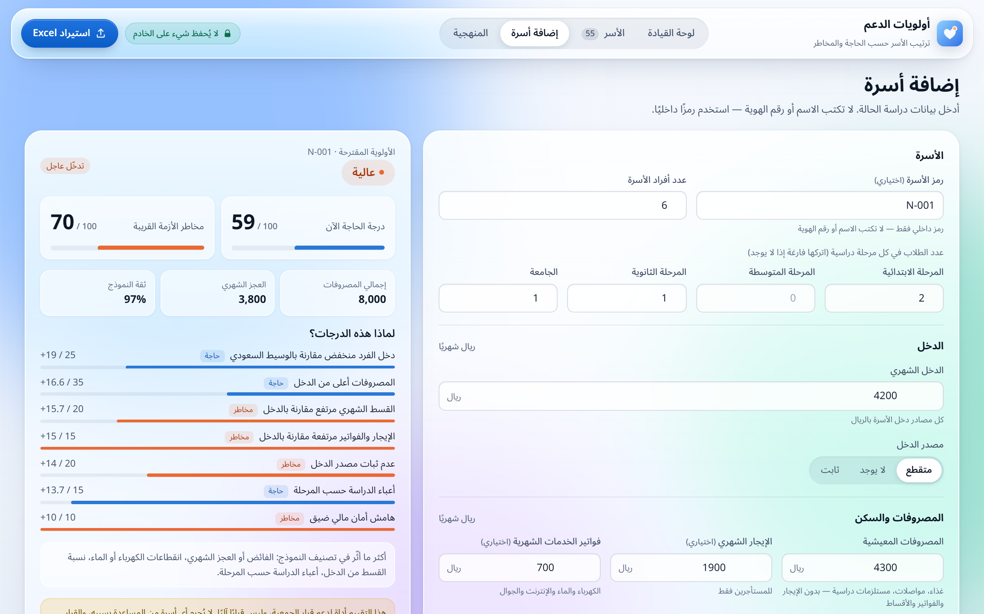
شكل 10 — إضافة أسرة يدويًا: الطلاب حسب المرحلة، والديون والقسط، والإيجار والفواتير، والنتيجة وأسبابها فورًا.
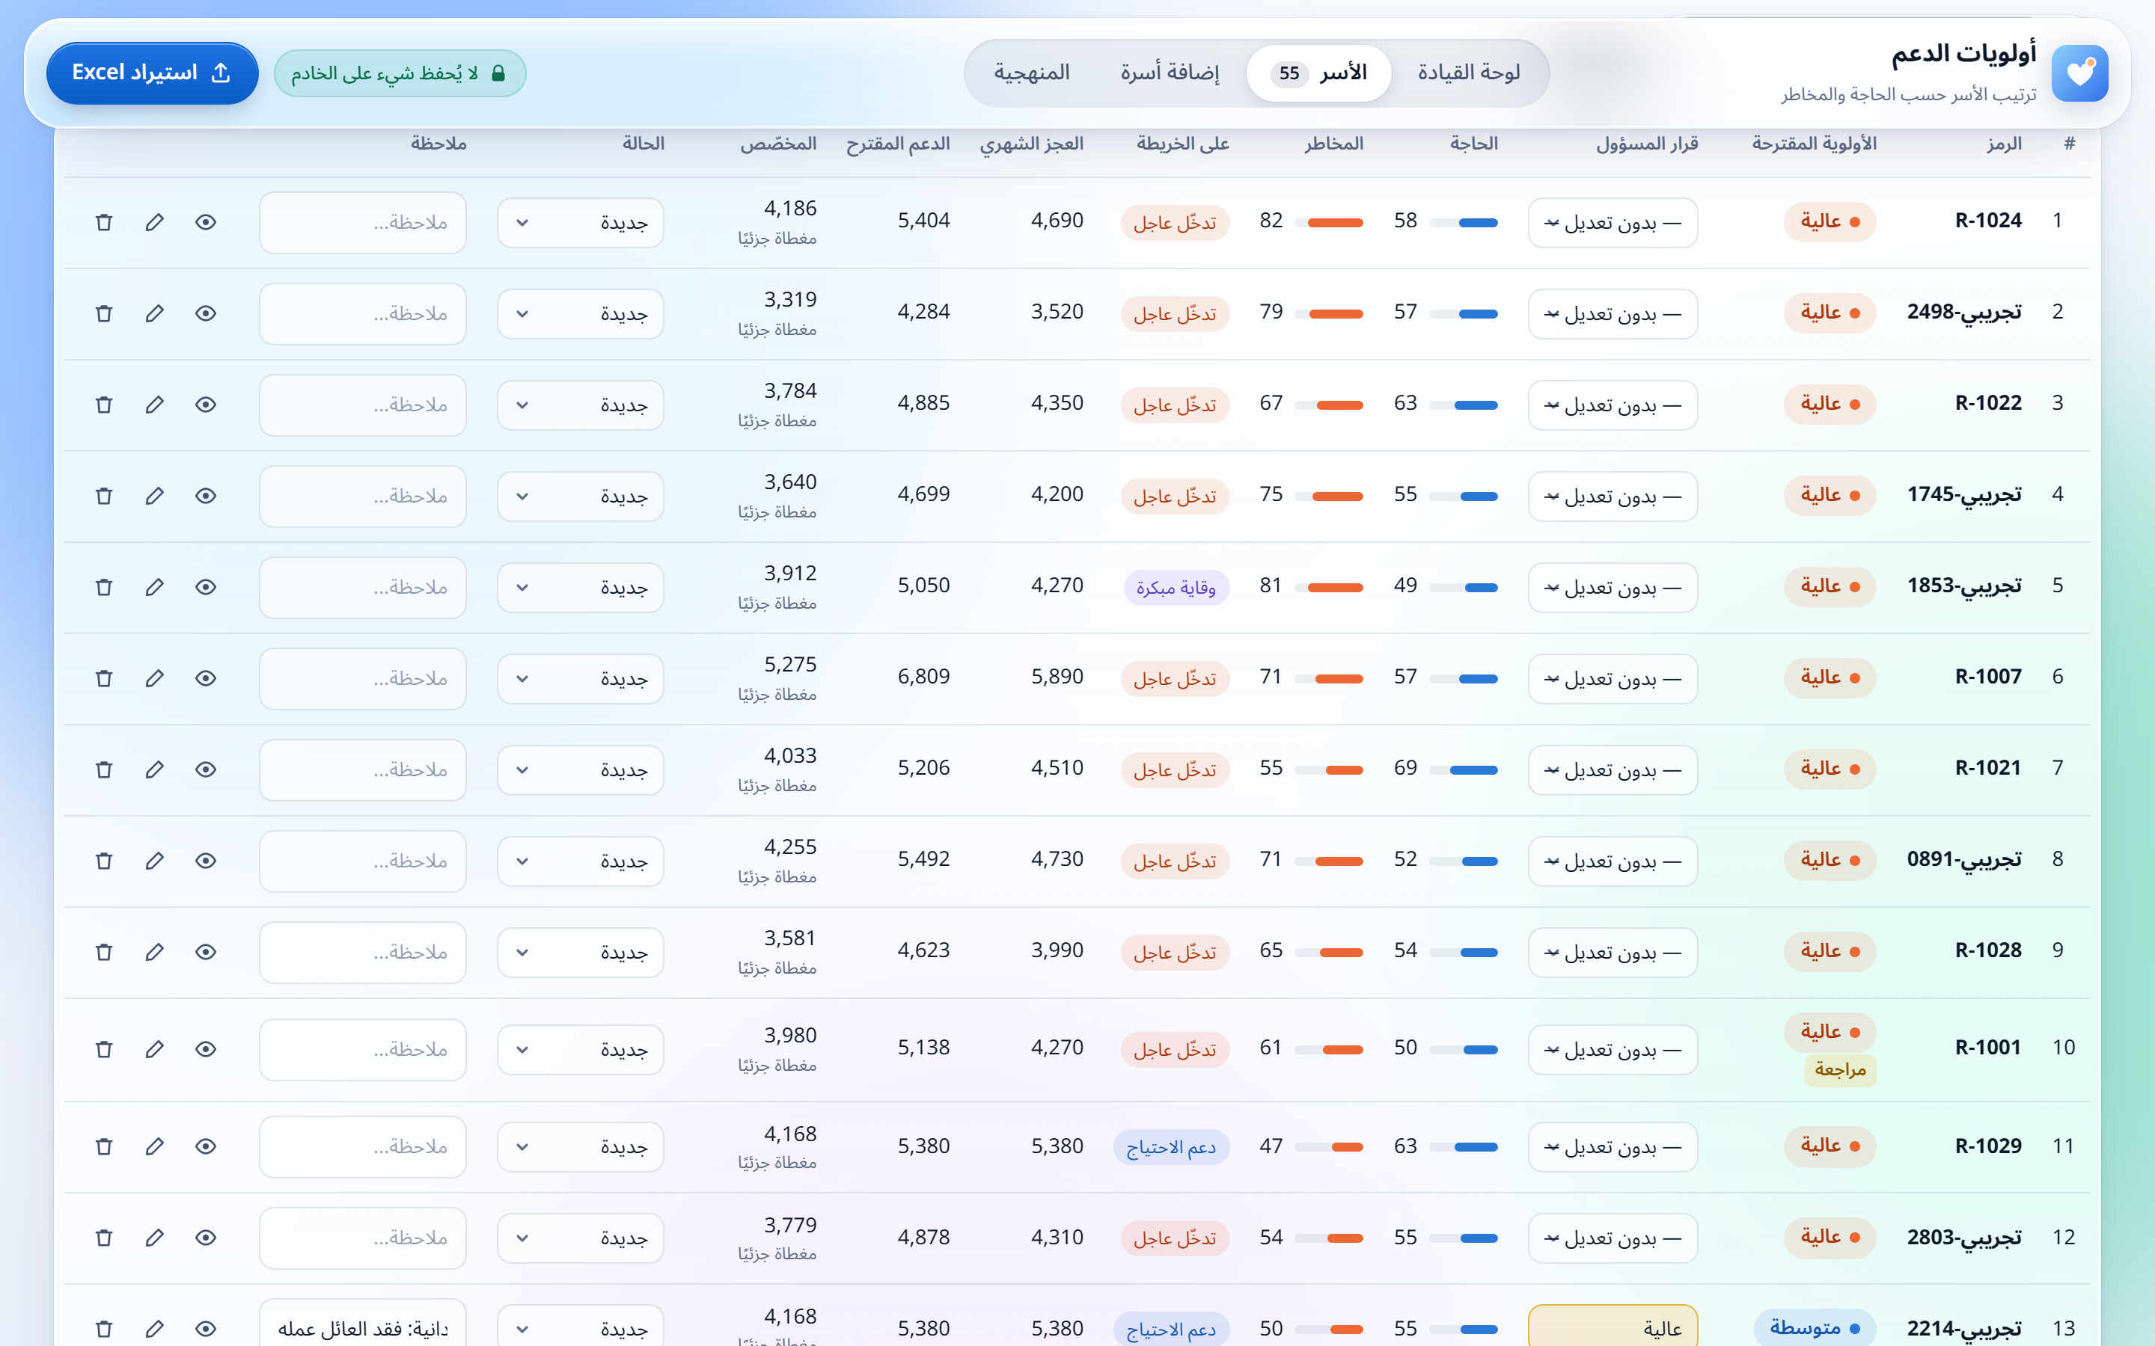
شكل 11 — قائمة الأسر: البحث، وقرار المسؤول (الصف الذي غيّره المسؤول ملوّن)، والمبلغ المخصص، والملاحظات، والتعديل والحذف، والتصدير.

‏خطوات الاستخدام
- نزّل قالب Excel من الموقع وعبّئه: صف لكل أسرة.
- اسحب الملف إلى الموقع، فيظهر تقرير التنظيف والأسر مرتبة.
- انظر إلى خريطة الأولوية، واكتب الميزانية لترى من تغطيه.
- غيّر الأولوية حيث تراه مناسبًا، واكتب السبب.
- صدّر النتائج إلى Excel لتكمل لاحقًا، أو PDF للأرشيف.

‏9. قصة الأثر
المعيار 5 — قصة الأثر

‏9.1 أسرتان في الشهر نفسه
الأسرة (أ): عندها عجز اليوم | الأسرة (ب): «تمشي حالها» لكنها في خطر
5 أفراد، دخل تقاعد ثابت 2,800 ريال، ومصروفات 5,000، ومسكن ملك، ولا دين. | 5 أفراد، دخل متقطع من التوصيل 6,400، وإيجار 2,000، ودين 24,000 بقسط 800، والكهرباء تنقطع.
الحاجة 42 · المخاطر 16 · الأولوية: منخفضة | الحاجة 30 · المخاطر 56 · الأولوية: متوسطة · وقاية مبكرة
الطريقة المعتادة ترى الأسرة (أ) فقط. أداتنا تكشف الأسرة (ب) قبل أن يتحوّل دينها وانقطاع الكهرباء إلى أزمة. لكنها تضع الأسرة (أ) «منخفضة» رغم عجز 2,200 ريال، لأن وضعها مستقر. هل هذا ما تريده الجمعية؟ هذا قرار للجمعية، ويمكن تعديل الأوزان (التوصية 2).

‏9.2 تجربة على 3,000 أسرة
افترضنا أن الجمعية تستطيع دعم ربع الأسر، أي 750 أسرة. قارنّا بين طريقتين بالعدد نفسه: أول 750 أسرة حسب الحاجة اليوم فقط، وأول 750 أسرة بطريقتنا (الأولوية المقترحة ثم مجموع الحاجة والمخاطر، كما يرتّبها الموقع).
الأسر المعرّضة للخطر | عددها الكلي | نصل إليها بالحاجة فقط | نصل إليها بطريقتنا
أسر «الوقاية المبكرة» | 485 | 0 | 116
أسر تنقطع عنها الكهرباء أو الماء | 724 | 270 | 322
أسر قسطها أكثر من ثلث دخلها | 71 | 56 | 71 (كلها)
المعنى: طريقة «الحاجة فقط» لا تصل إلى أي أسرة من أسر الوقاية المبكرة. طريقتنا تصل إلى 116 منها، وإلى كل الأسر التي تجاوز قسطها ثلث دخلها، وإلى 52 أسرة إضافية مهددة بانقطاع الخدمات، بالعدد نفسه من الأسر المدعومة. هذا هو الفرق بين أن نصل بعد الأزمة وأن نصل قبلها.

‏9.3 كم تكفي الميزانية؟
نفرّق هنا بين رقمين:
- ‏العجز الشهري للأسر الـ 3,000 مجتمعة: نحو 6.74 مليون ريال (المصروفات ناقص الدخل).
- ‏الدعم المقترح الذي تحسبه الأداة: نحو 7.52 مليون ريال، وهو العجز مضافًا إليه احتياطي وقائي (10% من المصروفات) للأسر ذات المخاطر العالية.
لو كانت الميزانية مليون ريال، فهي تغطي 14.8% من العجز، أو 13.3% من الدعم المقترح، وتذهب كلها إلى الأسر ذات الأولوية العالية أولًا. والأداة تُظهر بالأرقام كم أسرة بقيت دون تغطية، وهذا يساعد الجمعية في طلب تبرعات إضافية.
هذه تجربة على أسر تجريبية، وتوضّح كيف تعمل الطريقة، وليست نتائج على أسر حقيقية.

‏10. التوصيات
المعيار 5 — التوصيات
- جرّبوا الأداة 3 أشهر بجانب طريقتكم الحالية: يقيّم الأخصائيون كالمعتاد، والأداة تعمل معهم دون أن تؤثر في القرار. ثم قارنوا: أين اتفقت؟ وأين اختلفت؟ ولماذا؟
- قرّروا: هل الحاجة اليوم أهم من المخاطر؟ الآن هما متساويتان (50% لكل منهما). إذا أرادت الجمعية حماية الأسر التي عندها عجز اليوم أكثر، فالأنسب 60% للحاجة و40% للمخاطر. هذا قرار قيمي للجمعية وليس قرارًا تقنيًا.
- راجعوا «تقديرات الفريق» في الأوزان مع الأخصائيين، وحدّثوا الأرقام عند صدور مسوح أحدث.
- اعتمدوا نموذج موافقة للأسر على استخدام بياناتها، وحدّدوا من يحتفظ بملفات Excel ومدة الاحتفاظ بها ^{[7]}.
- علّموا النموذج من قراراتكم الحقيقية بعد التجربة، فيتعلّم خبرة الجمعية بدل قواعدنا.
- انتبهوا للأسر المالكة لمساكنها، فالنموذج أضعف قليلًا في اكتشافها.

‏خطة زمنية مقترحة
المدة | ماذا نفعل
الشهر 1 | مراجعة الأوزان، ونموذج الموافقة، وتشغيل الأداة داخل الجمعية
الأشهر 2 إلى 4 | التجربة بجانب الطريقة الحالية
الشهر 5 | المقارنة، وفحص العدالة على البيانات الحقيقية، وإعادة تعليم النموذج
الشهر 6 | قرار الاعتماد أو التعديل أو الإيقاف

‏11. حدود الأداة
الحد | ماذا يعني | كيف نتعامل معه
الأسر تجريبية | نتيجة 89% لا تعني أن الأداة تحكم بشكل صحيح على كل أسرة حقيقية؛ تحققنا فقط من اتساقها مع الأرقام الرسمية | التجربة الموازية مع الجمعية
الأوزان مبدئية | قد لا تعكس أولويات الجمعية | مراجعتها مع الأخصائيين
تعتمد على صحة المعلومات المدخلة | المعلومة الخاطئة تعطي ترتيبًا خاطئًا | الزيارة الميدانية تبقى أساسية
لا ترى ما لا يُسأل عنه | مثل وفاة العائل أو ظرف طارئ | للمسؤول أن يرفع الأولوية بنفسه
الأرقام الوطنية من 2014 إلى 2024 | الأسعار والدخل تتغير، وخط الكفاية من 2014 | تحديثها عند صدور أرقام أحدث

‏ملحق أ: المراجع
كل رقم بين معقوفين في التقرير يشير إلى مرجع هنا. اختبرنا كل رابط فوجدناه يعمل، وطابقنا الأرقام مع صفحاتها (أكتوبر 2026).

‏مصادر البيانات السعودية
1. الهيئة العامة للإحصاء — مسح دخل وإنفاق الأسرة 2023، ملف البيانات المفتوح (ملكية عامة) على منصة كابسارك: الدخل والإنفاق حسب المنطقة والحالة الاجتماعية ونوع السكن (الملف في المستودع: data/raw/gastat_hices_2023.csv)
https://data.kapsarc.org/explore/dataset/household-income-and-consumption-expenditure-survey/
2. الهيئة العامة للإحصاء — تقرير المنهجية والجودة لإحصاءات الدخل والإنفاق الاستهلاكي للأسرة
https://www.stats.gov.sa/w/methodology-and-quality-report-of-household-income-and-consumption-expenditure-statistics
3. الهيئة العامة للإحصاء — صفحة مسح الإنفاق (البيانات التي تعرّف الأفراد لا تُنشر)
https://stats.gov.sa/en/w/hes-2
4. سعوديبيديا — تعداد السعودية 2022 (4.2 مليون أسرة سعودية، ومتوسط حجم الأسرة 4.8)
https://saudipedia.com/en/saudi-census-2022
5. وزارة البلديات والإسكان — التقرير السنوي لبرنامج الإسكان 2024 (تملّك 65.4%)
https://momah.gov.sa/en/node/15202
6. البنك المركزي السعودي — المبادئ الكمية للتمويل المسؤول (حد القسط 33.33% للموظف و25% للمتقاعد)
https://rulebook.sama.gov.sa/node/1971
7. الهيئة السعودية للبيانات والذكاء الاصطناعي (سدايا) — الأنظمة والسياسات، ومنها نظام حماية البيانات الشخصية
https://sdaia.gov.sa/en/SDAIA/about/Pages/RegulationsAndPolicies.aspx
11. مؤسسة الملك خالد الخيرية — دراسة «خط الكفاية في المملكة العربية السعودية»: 8,926 ريالًا شهريًا (عرض صحيفة الاقتصادية، 2014)
https://www.aleqt.com/2014/04/12/article_840564.html
12. الهيئة العامة للإحصاء — نسبة تكاليف الكهرباء والوقود من دخل الأسرة حسب المنطقة (2017–2019)، ملف مفتوح على كابسارك (في المستودع: data/raw/gastat_electricity_cost_share.csv)
https://data.kapsarc.org/explore/dataset/percentage-of-annual-costs-of-electricity-and-other-fuel-to-total-annual-househo/

‏المنهجية
8. جامعة أكسفورد (OPHI) — أسئلة شائعة عن مؤشر الفقر متعدد الأبعاد: أبعاده (الصحة، والتعليم، ومستوى المعيشة) ومؤشراته، ومنها السكن والكهرباء والماء وسنوات الدراسة
https://ophi.org.uk/global-mpi-faqs

‏أدوات التحليل
9. scikit-learn — شرح نموذج الانحدار اللوجستي
https://scikit-learn.org/stable/modules/generated/sklearn.linear_model.LogisticRegression.html
10. scikit-learn — شرح مقاييس التقييم (الدقة، والاكتشاف، وF1)
https://scikit-learn.org/stable/modules/model_evaluation.html

‏ملحق ب: قاموس البيانات (خانات القالب)
الخانة | مطلوبة؟ | ماذا نكتب
رمز الأسرة | لا | رمز داخلي (لا اسم ولا هوية). إن تُرك فارغًا يُعطى رمز تلقائي
عدد أفراد الأسرة | نعم | من 1 إلى 30
طلاب الابتدائية / المتوسطة / الثانوية / الجامعة | لا | عدد في كل مرحلة، ومجموعهم أقل من عدد أفراد الأسرة
الدخل الشهري | نعم | كل دخل الأسرة بالريال
مصدر الدخل | نعم | ثابت / متقطع / لا يوجد
المصروفات المعيشية | نعم | الغذاء والمواصلات والمستلزمات، بدون الإيجار والفواتير والأقساط
الحالة السكنية | نعم | ملك / إيجار / مأوى أو سكن غير مستقر
الإيجار الشهري | للمستأجر فقط | مطلوب إذا كانت الأسرة مستأجرة
فواتير الخدمات الشهرية | لا | الكهرباء والماء والإنترنت والجوال
إجمالي الديون الحالية | لا | المتبقي من القروض والديون
القسط الشهري للديون | لا | لا يزيد عن إجمالي الدين
حالة صحية مزمنة أو إعاقة | نعم | نعم / لا
الكهرباء / الماء / الإنترنت | نعم | متوفر / متقطع / غير متوفر

‏ملحق ج: للمختصين — تشغيل المشروع
pip install -r requirements.txt
python run_all.py (rebuild everything and run the tests)
python backend/app.py (open http://127.0.0.1:5000)
ملفات للتجربة في مجلد data/samples: ملف نظيف فيه 40 أسرة، وملف فيه أخطاء متعمدة. وفي الموقع زر «تجربة ببيانات تجريبية سعودية». التفاصيل التقنية الكاملة في README.md و docs/methodology.md.

